VERSUNKENE WELTEN
Schaurig schön und mystisch geheimnisvoll präsentieren sich Oberösterreichs Moore und Aulandschaften. NATURSCHAUSPIEL (ent)führt zu Irrlichtern, Moorgeistern, Latschen und Wilden Weibern. Doch Vorsicht, allerlei unbekannte Pilze und fleischfressende Pflanzen lauern auf den verschlungenen Pfaden durch diese seltenen Landschaften. Denn: Versunkene Welten sind geniale Geschichtenerzähler von Botanik, Geologie und fossilen Urwesen.
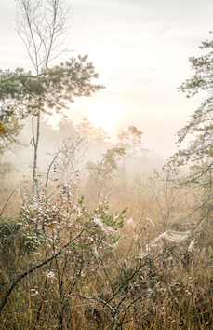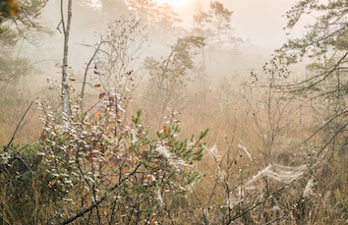
Fotocredits: Robert Maybach - Zum Download bitte Link kopieren:
https://www.dropbox.com/s/cx9hafrjbgrip0k/sujet-moor-au-HOCH-c-ooe-tourismus-gmbh-robert-maybach.jpg?dl=0
https://www.dropbox.com/s/890eedxoqab3081/sujet-moor-au-QUER-c-ooe-tourismus-gmbh-robert-maybach.jpg?dl=0

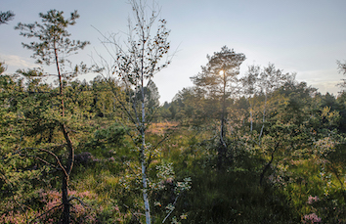
Fotocredits: Thomas Reibnegger - Zum Download bitte Link kopieren: https://www.dropbox.com/s/8xd47dfxga8ql7h/moor-au-aufklapper1-c-thomas-reibnegger.jpg?dl=0

ADALBERT STIFTER
„(…) ICH WOLLTE MOOR IN
MORGENBELEUCHTUNG, MOOR IN
VORMITTAGSBELEUCHTUNG, MOOR
IN MITTAGSBELEUCHTUNG, MOOR IN
NACHMITTAGSBELEUCHTUNG BEGINNEN
UND ALLE TAGE AN DEN STUNDEN,
DIE DAZU GEEIGNET WÄREN, AN DEM
ENTSPRECHENDEN BLATTE MALEN,
SOLANGE ES DER HIMMEL ERLAUBTE."

AUS: NACHKOMMENSCHAFTEN
Zitate ausgewählt von Adalbert-Stifter-Institut des Landes OÖ / StifterHaus
anläßlich des 150. Todestages von Adalbert Stifter (1805-1868)

Highlight-Tour des Monats:
UNTERWEGS IM LINZER DSCHUNGEL
NATURJUWELE IN DEN TRAUN-DONAU-AUEN
Bei der Erkundung der Traun-Donau-Auen wird Wildnis pur erlebt, denn der Dschungel existiert auch nahe der Großstadt. Das beweisen die schützenswerten Tiere und Pflanzen, die hier beheimatet sind. Je nach Jahreszeit werden unterschiedliche Themenschwerpunkte wie Auwaldökologie und Wildfrüchte geboten. Weiters führt die Tour durch Biber- und Vogelreviere.
Detailinformationen und Termine

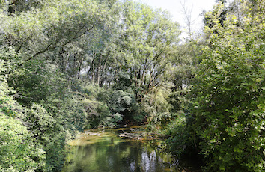
Fotocredits: Thomas Reibnegger - Zum Download bitte Link kopieren: https://www.dropbox.com/s/uxlnqstor4bfda4/unterwegs-linzer-dschungel-c-thomas-reibnegger.jpg?dl=0

Naturvermittler im Porträt:
WILHELM VON ZITZEWITZ
Seit 2004 vereint Wilhelm von Zitzewitz als Mitbegründer und Obmann des Vereins „Naturvermittlung Austria“ die Natur- und Landschaftsvermittler des Landes. Er selbst führt seither in dieser Funktion interessierte Menschen in die Natur, um sie für Botanik, Geologie und Bodenkunde zu begeistern. Natur-geprägt wurde der passionierte und wortgewandte Naturschützer früh durch Schulferienaufenthalte als „Bergbauern-Bua“ sowie durch die auf Kräuter ausgerichtete Apotheke der Großeltern. Nach dem Studium der Landwirtschaft war er viele Jahre weltweit in der landwirtschaftlichen Industrie tätig. Dies kommt ihm als Referent von Boden- und Wetter-Workshops als auch bei seinem Engagement im Arbeitskreis Naturschutz beim Alpenverein Linz zugute. Seit 2010 widmet er sich als Pensionist vermehrt den Pilzen und freut sich am regen Interesse an seinen Führungen zu den „Edelsteinen des Waldes“.
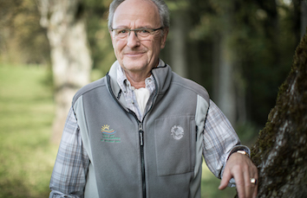
Fotocredits: Robert Maybach - Zum Download bitte Link kopieren: https://www.dropbox.com/s/ko9iy0i7ggpsnh6/naturvermittler-wilhelm-zitzewitz-c-robert-maybach.jpg?dl=0

Pflanzenporträt des Monats:
DAS ECHTE APFELMOOS
EIN FRUCHTBARER ÜBERLEBENSKÜNSTLER

In schattiger Lage ist das Echte Apfelmoos (bartramia pomiformis) leicht an seinem dichten, blaugrünen Polster mit seinen großen und rundlichen Kapseln erkennbar. Es kommt in fast ganz Europa vor und wächst bevorzugt an Silikatfelsen, in Spalten und auf Absätzen von Felsen, an Wegböschungen sowie steinigen Abhängen. Das Echte Apfelmoos ist eine kalkmeidende Art und besiedelt auch gerne Steinbrüche. Diese Moosart fruchtet häufig und verbreitet sich durch Sporen. Um die vollständige Austrocknung zu verzögern, kräuseln sich seine Blätter bei Trockenheit ein.
Moos des Jahres 2018, mit freundlicher Unterstützung des NATURSCHUTZBUND.
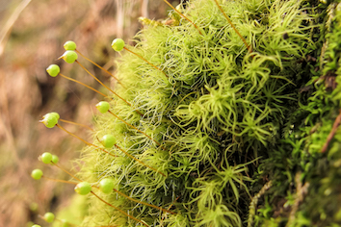
Fotocredits: Naturschutzbund – Wolfgang von Brackel - Zum Download bitte Link kopieren:
https://www.dropbox.com/s/hwqakrs9isi0958/art-echtes-apfelmoos-c-naturschutzbund-wolfgang-von-brackel-1.jpg?dl=0

Unser Museumstipp des Monats:
Die Wunderkammer des Brotes erleben im neuen ...

PANEUM
Kornspitzstraße 1, 4481 Asten
www.paneum.at

Weitere Touren zum Thema MOOR & AU:

DER MENSCH UND DAS MOOR
Wohltuendes und Faszinierendes im Gmöser Moor. Weitere Informationen
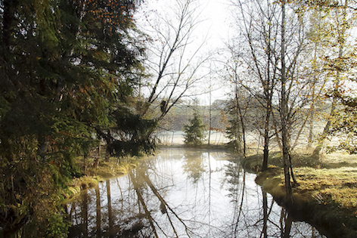
Fotocredits: Konrad Forstinger – Zum Download bitte Link kopieren:
https://www.dropbox.com/s/hrdggmwx9j1mxn7/der-mensch-und-das-moor-c-konrad-forstinger.jpg?dl=0

FUCHSJAGD
Schmetterlinge beobachten und schützen. Weitere Informationen
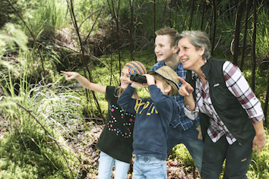
Fotocredits: Heide Obermair - Zum Download bitte Link kopieren:
https://www.dropbox.com/s/6p7vrcklqu3xeph/fuchsjagd-c-heide-obermair.jpg?dl=0

PILZE – VIELFÄLTIGE EDELSTEINE DES WALDES
Schwammerlkunde im Einklang mit der Natur. Weitere Informationen
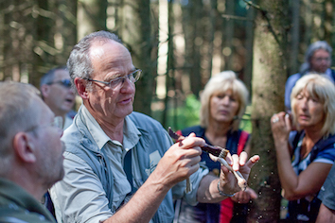
Fotocredits: Thomas Reibnegger - Zum Download bitte Link kopieren:
https://www.dropbox.com/s/zslmkcllafejqpx/pilze_vielfaeltige_edelsteine_wald_c_thomas_reibnegger.jpg?dl=0

WO PFLANZEN TIERE FRESSEN
Geheimnisvolle Wesen im Tannermoor. Weitere Informationen
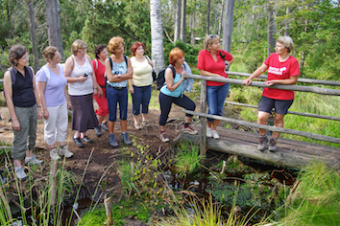
Fotocredits: Manuel Schilcher - Zum Download bitte Link kopieren:
https://www.dropbox.com/s/c9vxn27bzqihq4n/wo_pflanzen_tiere_fressen_c_manuel_schlicher.jpg?dl=0

HARRY UND DAS URMEER TETHYS
Versteinerte Miniatur-Titanen und Zauberstäbe in der Pleschinger Austernbank. Weitere Informationen
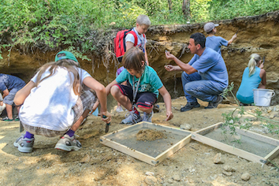
Fotocredits: KinderUniLinz - Zum Download bitte Link kopieren:
https://www.dropbox.com/s/v99qd9clm2izj4e/harry_urmeer_c_kinderuni_linz.jpg?dl=0

MÄRCHENHAFTES AUENLAND
Eine Erlebnisreise durch die Pleschinger Au. Weitere Informationen
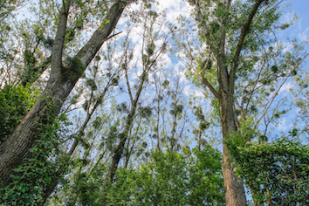
Fotocredits: Thomas Reibnegger - Zum Download bitte Link kopieren: https://www.dropbox.com/s/8nu21ztohzqmz9t/maerchenhaftes_auenland_c_thomas_reibnegger.jpg?dl=0

IRRLICHTER UND MOORGEISTER
Mit der Moorwächterin durch das abendlich mystische Ibmer Moor. Weitere Informationen
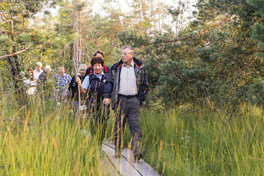
Fotocredits: Thomas Reibnegger - Zum Download bitte Link kopieren: https://www.dropbox.com/s/mjw3d0u66mn5v48/irrlichter-und-moorgeister-c-thomas-reibnegger.jpg?dl=0

LABOR IM MOOR
Mit Laptop und Mikroskop auf Forschungsexpedition ins Ibmer Moor
Weitere Informationen
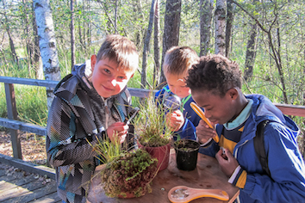
Fotocredits: Maria Wimmer - Zum Download bitte Link kopieren:
https://www.dropbox.com/s/qluqfal6j344mc6/labor_im_moor_c_maria_wimmer.jpg?dl=0

WAS MECKERT HIER IM MOOR
Ein tierisches Erlebnis mit Brachvogel, Bekassine und Kiebitz. Weitere Informationen
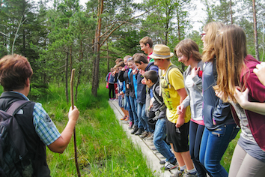
Fotocredits: Gerlinde Wimmer - Zum Download bitte Link kopieren:
https://www.dropbox.com/s/vnnai1cocikuzok/was-meckert-hier-im-moor-c-gerlinde-wimmer.jpg?dl=0

WO IST DAS FUCHTLMANDL?
Das Tannermoor mit allen Sinnen erleben. Weitere Informationen
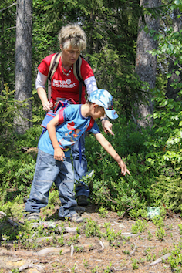
Fotocredits: Annemarie Hofstadler - Zum Download bitte Link kopieren: https://www.dropbox.com/s/ofghm0jkpurw79l/wo_ist_das_fuchtlmandl_c_hofstadler_annemarie.jpg?dl=0

NATURSCHAUSPIEL gibt es auch auf Bestellung. Alle Touren können ab 7 Personen zu einem individuellen Termin angefragt werden.

Rückfragen:
Mag.a Birgit Schober-Pointinger
Presse und Öffentlichkeitsarbeit
E-Mail: presse@naturschauspiel.at
Tel.: +43 699 10144180

Weiteres reprofähiges, kostenfreies Bildmaterial unter
http://naturschauspiel.at/index.php/presse-fotos-2017#!00000529

www.NATURSCHAUSPIEL.at
www.facebook.com/NATURSCHAUSPIEL.at

Honorarfreier Abdruck der Fotos bei Nennung des Copyrights.

